MOTO GUZZI STELVIO, INSTANCABILE COMPAGNA DI VIAGGIO

TUNISIA 2012, TRA DESERTO E MONTAGNE

Testo: Luca NTX, Beppe_24s

Foto: Alby
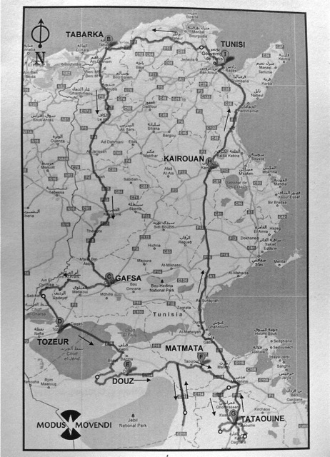

Tunisia 2012, secondo round africano del Guzzi Stelvio Club www.stelvioclub.net , dopo il Marocco nel 2011 che con sette partecipanti tornati carichi di entusiasmo contagiano gran parte del gruppo, ci troviamo quest’anno in ben trentuno iscritti, 23 Stelvio e una Guzzi Quota, praticamente la progenitrice delle nostre moto. Fra di noi 5 elementi dei ‘Cinghiali’, un gruppo affiatato che si rivelerà molto goliardico e quindi perfettamente inserito nello spirito del Guzzi Stelvio Club. Per l’organizzazione logistica e l’assistenza ci siamo affidati agli amici Massimo e Davide, scelta azzeccata! Con loro c’è Simone, fotografo cameraman e regista che documenterà il nostro viaggio.

21/04/2012 Genova-Tunisi

Partiti alla spicciolata un po’ da tutta Italia ci ritroviamo un alle 11:00 presso l’ingresso del porto di Genova, mancano Arturo e Marina che ci aspettano a Tabarka essendo partiti il giorno prima da Salerno. Prima gradita sorpresa. Troviamo al porto ad aspettarci per un saluto i genovesi Paolone con Cristina e Luca Yaya che arriva da Cuneo accompagnando
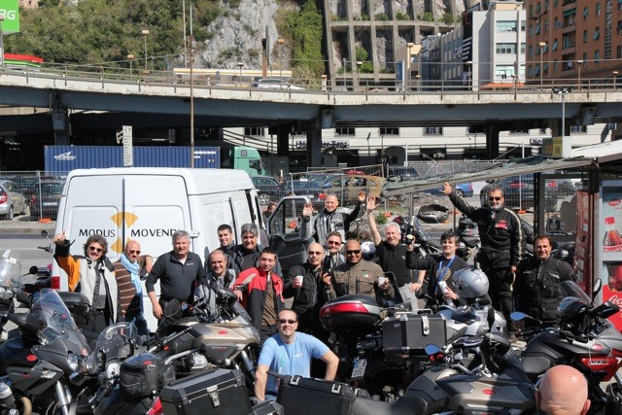

Alberto Valgrana, tutti carichi di cibarie e bevande. Quantità industriale di focaccia e di bevande portate da Paolo giusto per iniziare con la famosa dieta tipica Ticinese promossa da Falchetto, la dieta Flex, se hai fame mangia se non hai fame mangia comunque che ti piace… e prima ‘schiumata’ offerta da Luca, ovvero svuotiamo qualche bottiglia di prosecco bello fresco, si perché nelle borse della moto con le bottiglie Luca ci ha messo del ghiaccio!
Non finiremo mai di ringraziarli, Paolo e Luca hanno incarnato alla perfezione lo stile dello Stelvio Club e noi divorato tutto. Imbarco veloce e 23 ore di una movimentata attraversata, soprattutto per Giulio il Baffo, sparisce in cabina e riapparirà la mattina successiva, che peccato, ci è mancato molto. All’apertura del self service della nave il primo ad avventarsi sul cibo indovinate chi è??? Albertone Valgrana, giusto per continuare la dieta Flex

22/04/2012 Tunisi-Tabarka

Ore 15.00 finalmente sbarchiamo a Tunisi, per alcuni l’emozione di mettere piede per la prima volta in terra africana. Dopo un velocissimo passaggio in dogana, ci raggruppiamo appena fuori dal porto per la prima semi tappa che ci porterà a Tabarka. Usciamo da Tunisi, in gruppo, attraversando la periferia sulla tangenziale attorniata da immensi cantieri
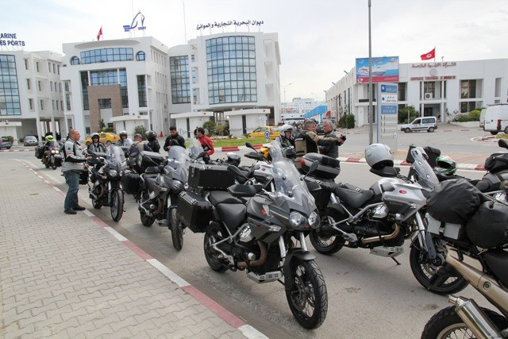

per la costruzione di palazzoni residenziali come fossimo nell’Italia degli anni 70/80. Massimo con il suo Guzzi California, uno dei due responsabili del nostro tour-operator ci fa strada. Appena usciti dalla capitale ci avviamo nell’entroterra e incontriamo le prime fumarole. L’esperienza dei
‘marocchini’ ha il suo peso, infatti sono gli unici a mettere la freccia e ad approfittare di una prima grigliata di carne di montone, sarà una costante che ci accompagnerà
durante le pause pranzo del nostro viaggio. Carlo Furetto, cinghiale affamato si mangerà le dita per tutta la sera, voleva fermarsi ma il resto del branco non l’ha seguito. Quanto era buona la carne glielo ricordiamo più volte noi. Le strade ci immergono in vallate verdissime che ricordano i nostri paesaggi prealpini, tra curve e controcurve intervallate da lunghi rettilinei attraversiamo paesini un po’ disordinati che ci riportano alla realtà, strada principale che percorriamo asfaltata mentre le traverse che portano all’interno dei

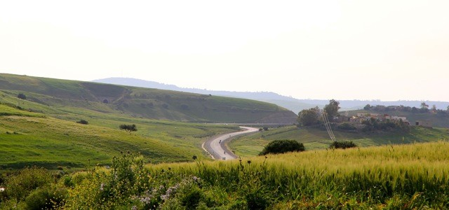
paesini tutte sterrate, siamo in un paese Africano. L’impressione è di uno stato di povertà non estrema, sicuramente dignitoso e sicuramente non di miseria, i bambini ben vestiti e puliti al nostro passaggio ci fanno festa e i ragazzi più grandi fanno foto e video con i loro inseparabili cellulari. Sosta benzina appena prima dell’albergo, per riempire il serbatoio da 32l della Stelvio 2011 con accesa solo l’ultima tacca (e con Falchetto ormai in crisi d’ansia da rabbocchino) bastano 15€! Siamo ormai alle porte di Tabarka, due gocce d’acqua non riescono nemmeno a bagnare il parabrezza e siamo arrivati, splendido hotel fronte mare. Per
tutta la sera sarà poi diluvio!!! Primo breafing, dove le nostre guide Massimo e Davide ci danno le dritte per la tappa del giorno seguente. Cena, serata karaoke, e poi tutti a letto.

23/04/2012 Tabarca-Gafsa

Sveglia 7-7:30, ottima colazione, e alle 8:30 siamo tutti in sella per il primo tappone, temperature non troppo alte, attorno ai 15°C ma il tempo è tornato bello. Alcune interruzioni stradali spezzano il gruppo che si ricongiungerà successivamente alla classica fumarola. Per alcuni è stato possibile fare una visita al sito archeologico di Bulla Regia , una
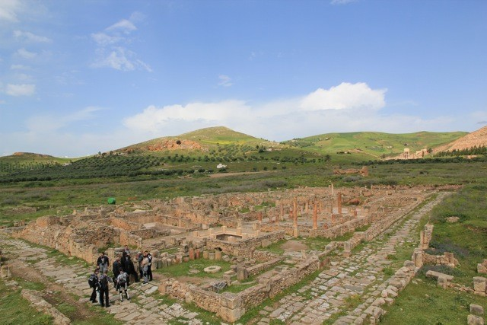

città romana scoperta nel 1906. Un modesto ingresso al sito nasconde in realtà uno spettacolo mozzafiato, mosaici conservati perfettamente e resti di ville con intere stanze completamente intatte. Consigliata a chiunque si trovi in zona. Già che ci siamo approfittiamo per il primo tè alla menta.

Ritrovati tutti alla fumarola per pranzo, con conto stratosferico
di sei dinari, ovvero 3€ per un piatto di carne di montone, contorno e bevande incluse. In più parcheggio riservato, la polizia locale infatti vedendoci arrivare fa spazio a bordo strada per permetterci di parcheggiare in prossimità del ‘ristorante’. Durante questa tappa il paesaggio da prima immerso in verdi vallate simili a quelle affrontate il primo giorno, va pian piano cambiando e ci presenta le prime steppe aride che prefigurano l’entrata nel deserto che verrà nei prossimi giorni. La strada abbastanza rettilinea, con un buon asfalto ma con buche insidiose sparse qua e la, improvvisamente, a causa
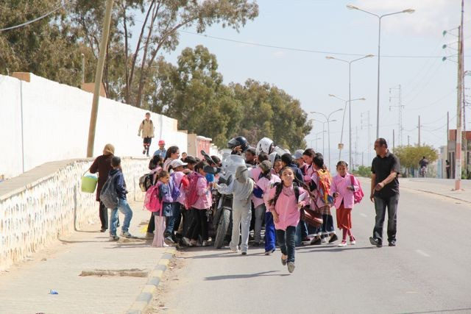

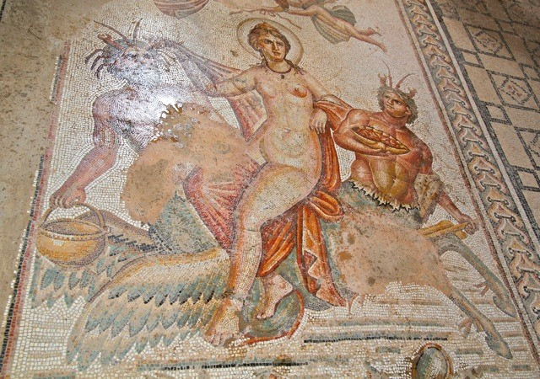

di lavori di manutenzione, diventa sterrato con tratti compatti e altri ghiaiosi che ci fanno provare l’ebrezza dell’aderenza precaria, soprattutto il primo cambio asfalto-sterrato avviene improvvisamente e su un curvone veloce che sorprende molti di noi lasciandoci per un attimo con il cuore in gola.
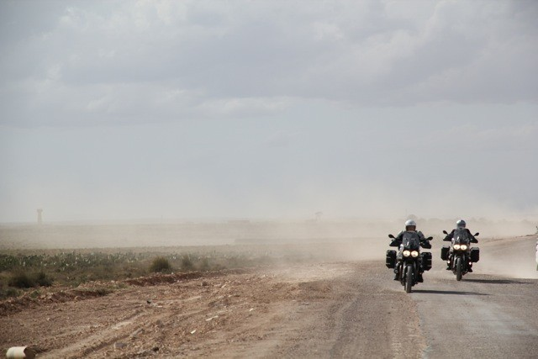

Dopo qualche chilometro, e ne facciamo almeno una ventina in queste condizioni, cominciamo a prendere confidenza con il fondo stradale e a divertirci tenendo aperta la manetta, dove lo sterrato è più compatto il tachimetro segna velocità a tre cifre. Arrivo in albergo, cena, serata in compagnia e poi alla spicciolata tutti a letto.
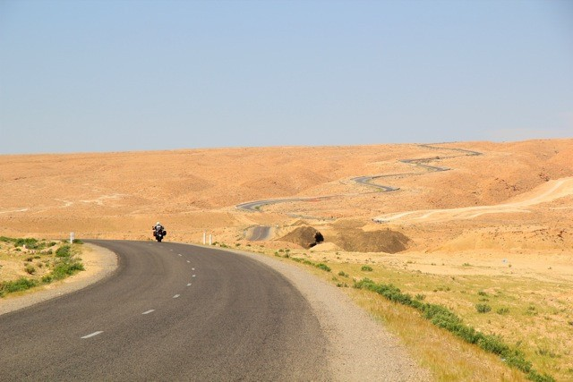

24/04/2012 Gafsa-Tozeur

Oggi partenza non troppo presto, alle 9:00 siamo in strada. Subito fuori Gafsa il paesaggio è tipicamente desertico. Lunghissimi rettilinei raccordati da lunghi curvoni per i primi 10 km, sul fianco sinistro della strada una immensa pianura con pochi arbusti e sabbia compatta, all’orizzonte si vedono montagne basse e dal profilo piatto. La strada poi si inerpica per portarci al primo altopiano, molto suggestivo il tracciato, curve di ampio raggio che sembrano tornanti ma con un angolo molto inferiore ai 180’, l’impressione è di avere davanti un serpente che
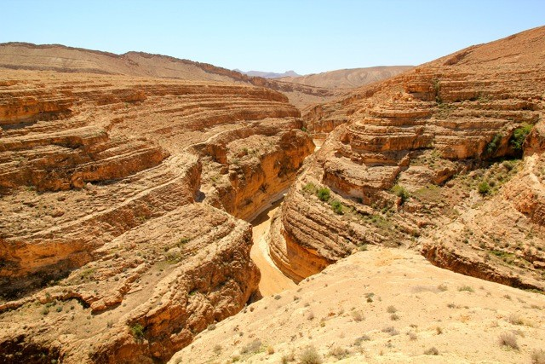

sale sul fianco della montagna.
Sull’altopiano la strada è completamente dritta e ben asfaltata, paesaggio desertico. Ai lati affiancata da strade secondarie sterrate dove ogni tanto qualcuno si avventura per
‘giocare’ un po’ e fare qualche foto. Sosta a Mides, oasi le cui case sono state distrutte da tre settimane di pioggia continua nel 1969, poi stata ricostruita su una piana a qualche decina di
metri del vecchio paese. L’oasi è circondata da un canyon utilizzato come scenografia per una scena del primo film di guerre stellari, visita alle case diroccate e al canyon. Avvicinandoci a Taverna, continuiamo a trovare un’infinità di “distributori” di benzina con prezzi ridicoli. 10€ 20litri!!! Scopriamo che è benzina di contrabbando, importata dall’Algeria dove il costo si aggira a circa 0,1-0.2 €/l!!!

Sosta alle Grand Cascade, vicino all'Oasi di Tamerza, per arrivare guadiamo un fiumiciattolo che attraversava la strada divertendoci come bambini. La cascata fa un salto modesto ma forma una bella pozza d’acqua dove ci si può immergere per una rinfrescata.

Sosta a Chebika, oasi naturale. Dopo una breve visita alla città distrutta anch’essa dall’alluvione del 1969 e alla sorgente che alimenta d’acqua l’oasi, ci fermiamo in centro dove ci viene servito un pranzo all’ombra di un palmento, nonostante i 30°c con clima secco e l’ombra delle palme l’ambiente è gradevole. Risaliamo in moto, qualcuno si ferma a “giocare” sulla distesa desertica, altri corrono diritti all’albergo per godersi un tuffo in piscina. Prima della serata c’è ancora tempo per la visita alla medina e alla suq della città di Tozeur.
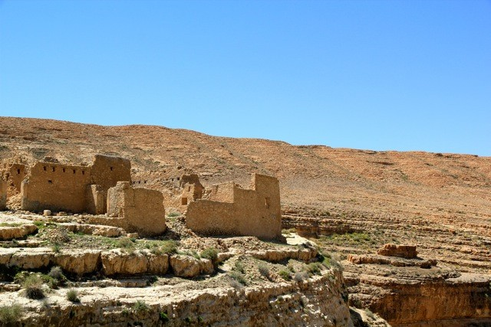

Dopo cena torneo bigliardo, come Stelvisti ci affidiamo a Lenny e falchetto che però affondano in semifinale, in finale ci vanno i cinghiali Carlo e Nino sfidando Massimo e Davide, le nostre guide che si aggiudicano il torneo!

25/04/2012 Tozeur-Douz

Anche questa mattina partenza alle ore 9 e prima tappa in direzione del lago salato CHOTT EL JERID . La strada che porta al lago è tutta dritta e ben asfaltata. L’ambiente che ci circonda è spettacolare e ci fa dimenticare la strada un po’ noiosa a livello di guida, ai bordi a tratti vediamo “fiumi” di colore a volte rosso smeraldo e a volte di un grigio verde intenso. Il lago è completamente bianco, uno spettacolo unico e raro, come ci dice la nostra guida Massimo normalmente è ‘sporcato’ dalla sabbia desertica portata dal vento. Provata la consistenza della superficie ci
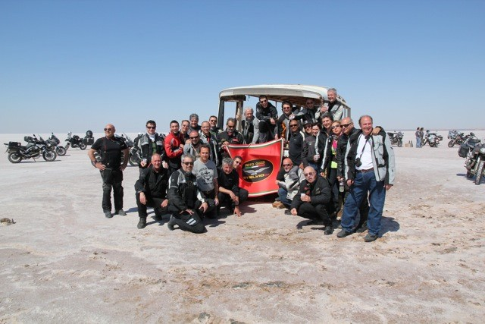

addentriamo per qualche centinaio di metri per la visita al relitto dell’autobus. L’organizzazione ci fa una graditissima sorpresa. Prima di iniziare il “servizio fotografico” delle nostre Stelvio, ci concediamo una merenda con pane, salame e vino rosso. Qualcuno scorrazza qua e la sulla superficie perfettamente liscia del lago e altri ne approfittano per fare alcune foto.

Ritorno sulla strada direzione albergo. Pomeriggio in piscina, il clima caldo e
soleggiato invita ad un tuffo, poi attorno ai tavolini a schiumare e raccontarci le impressioni sui primi giorni di raid effettuati, guardiamo le foto e video sui pc portatili, ottima la telecamera di Felicioni che anche con gli scuotimenti dello sterrato ci regala immagini nitide e stabili..
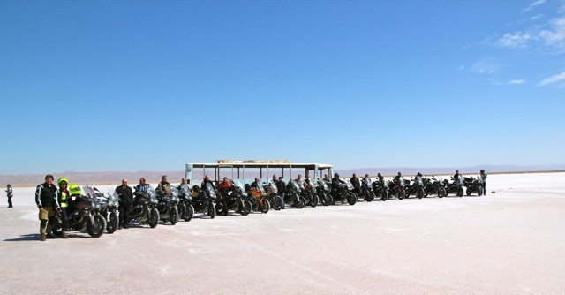
26/04/2012 Douz-Matmata

Oggi giornata dedicata all’off road!!! Siamo in pieno deserto e ci aspetta quindi una giornata faticosa con lunghi rettilinei da affrontare sotto il sole cocente, con temperature prossime ai 35’c, ma per fortuna l’umidità è quasi assente. Attraversando il deserto, prendiamo la deviazione che ci porta all’oasi di Ksar Ghilane. Per entrare nell’oasi, dobbiamo attraversare una “vasca di sabbia”, un tratto di circa 300m, con uno spessore di circa 30/40cm di sabbia desertica finissima che ha messo a dura prova le nostra abilità. Molte le “cadute” che si sono poi limitate ad accompagnare il mezzo nel momento un cui si sbilancia troppo, Falchetto in una di queste si
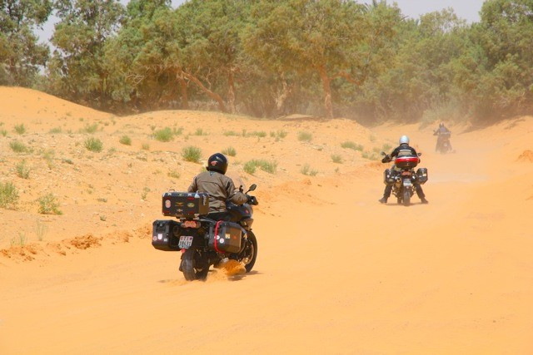

procura un piccolo danno al piede, per fortuna nulla di grave. Nonostante le
10/15 ‘accompagnate’, nessun danno alle
moto. L’interno dell’oasi, molto turistica, troviamo un campeggio, piscine termali e un sacco di intrattenimenti. Tornati sulla strada ci dirigiamo verso l’albergo, dopo l’ennesimo tratto rettilineo in pieno deserto prima di arrivare a Matmata troviamo un tratto di strada in salita con un po’ di curve, finalmente si torna a guidare un po’ per gli ultimi 5km prima
dell’albergo. Dopo una rinfrescata ci ritroviamo per la visita alla città, o meglio alle caratteristiche case trogloditi di Matmata. Molto interessanti per l’architettura, le tecniche di costruzione e il perfetto stato di conservazione. Le case sono costruite sotto terra, attorno ad un grande scavo circolare del diametro di circa
5m e di profondità di 6-8m, sono ricavate le stanze adibite ad abitazione nel piano più basso, in un piano intermedio vengono conservati i prodotti dell’agricoltura e dove esiste il terzo livello, il più vicino alla superficie, vengono depositati gli attrezzi da lavoro. L’accesso avviene tramite un tunnel ricavato nel fianco della montagna. Nella parte bassa, quella residenziale, a fronte di una temperatura esterna che va da 0°C in inverno (quest’anno ha nevicato!) ai 45° e oltre in piena estate la temperatura interna oscilla fra 15°C e i 25°C, l’umidità quasi assente. Le parti più alte ovviamente risento di più della temperatura esterna. In una di queste case, ora adibita ad albergo, sono state girate alcune scene di guerre stellari, ed ancora oggi sono presenti molti pezzi di scenografia. Serata a coccolare Falchetto, reduce dal piccolo infortunio e poi attorno al tavolo da biliardo con sfide continue tra i cinghiali e lo Stelvio club. Finale all’ultima biglia vinta dagli stelvisti Alberto e Beppe, però riconosciamo che son forti questi cinghiali!
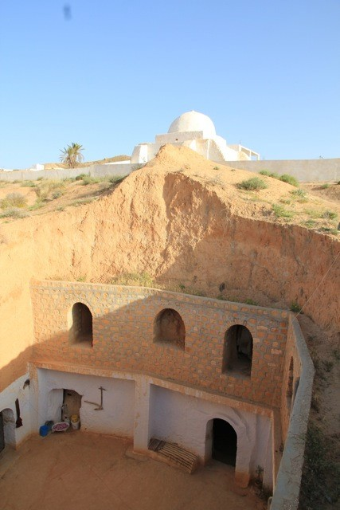

27/04/2012 Matmata-Tataouine

Partenza ore 8:30, il cielo leggermente velato ci lascia un po’ di fresco, considerando che oggi per la prima volta le strade attraversano tratti montuosi e moto aridi. La strada è veramente divertente, tutte curve con il traffico quasi assente, asfalto particolarmente abrasivo con tratti sporchi e particolarmente rovinati. Dopo giorni di rettilinei continui finalmente possiamo sfogarci divertendoci a guidare, sempre però con molta attenzione al fondo stradale. Molte le soste sui
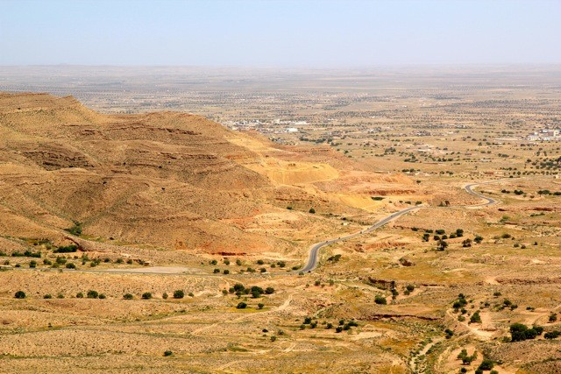

picchi delle montagne dove a volte si riesce ad osservare l’immensa distesa desertica del sud che si estende dal piede della montagna fino al limite dell’orizzonte, paesaggi veramente straordinari. Dopo quasi 150 km bellissimi deviamo per la visita alla città di Chennini , ci affidiamo come di consueto ad una guida locale che ci ha accompagnato durante la visita. La città è situata al centro di due picchi montuosi che formano una specie di anfiteatro, sui fianchi di esso sono ricavate le case scavate nella roccia. Rispetto a Matmata, lo scavo si sviluppa orizzontalmente nel fianco della montagna, normalmente due tre stanze affiancate con davanti un cortiletto, nella parte basa molti abitanti vivono ancora in queste costruzioni, la parte alta della città è pressoché abbandonata. Pranzo in un ristorante che sembra proprio un ristorante, comunque la cucina è tipica locale, proviamo il primo brik, una specie di crepe fritta ripiena di uova.

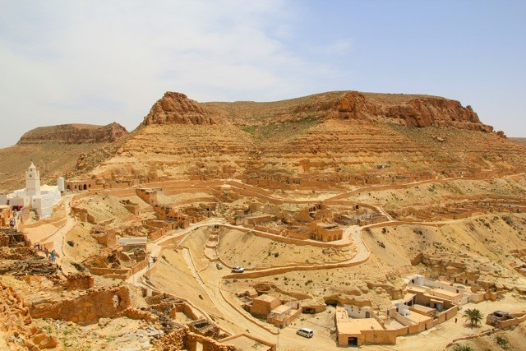

Torniamo in sella per altri chilometri di pura goduria, percorriamo un anello attorno alla città di Tataouine sempre fra le montagne e le vallate desertiche di questa zona. Per alcuni deviazione dalla strada principale per percorrere tratti di sterrato compatto, a volte con pietrame grosso che aumenta un po’ la difficoltà del percorso ma anche il divertimento. Seconda tappa a Ksar oulet Soltane, un villaggio fortificato berbero molto ben conservato. Si tratta di un complesso storico risalente al quindicesimo secolo, ancora abitato
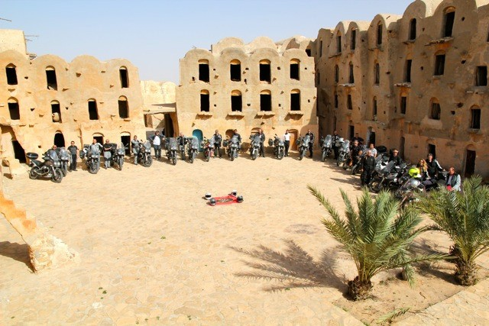

dalle tribù Oouled Chenida, e questo spiega il suo magnifico stato di conservazione e il fascino tutt'ora invariato. Entriamo nella corte con tutte le nostre Stelvio per delle foto celebrative. Ancora in sella, direzione Tataouine e rientro in albergo verso sera. Sistemazione in graziosi Bungalow, cena sotto un bel portico e serata passata a chiacchierare.

28/04/2012 Tataouine-Kairouan

Oggi tappone che ci costringe ad una partenza anticipata per permetterci di visitare l’anfiteatro di El Jem. Strada dritta e trafficata che attraversa moltissimi paesi. Siamo chiaramente su una strada di trasferimento per riportarci al nord. Questo tratto richiede molta attenzione, nei paesi il traffico è caotico essendo ormai arrivati sulla costa più popolata rispetto alla parte interna attraversata nei giorni scorsi. Arrivati ad El Jem visitiamo l’anfiteatro del III secolo, molto ben conservato.
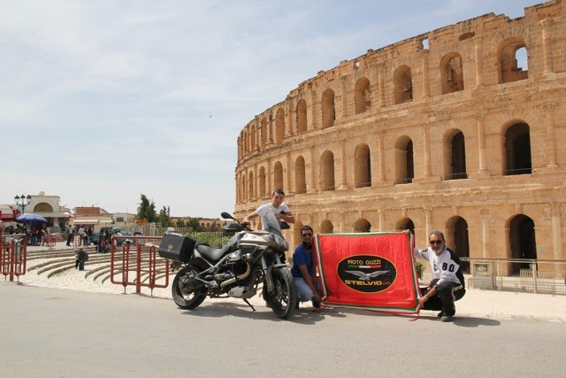

La costruzione spicca al centro della città essendo le case nell’intorno al massimo di due piani dando l’idea di essere ancor più imponente di come è in realtà, ricorda per la sua forma il Colosseo ma di dimensioni leggermente inferiori. Entriamo per una visita, un palco montato al centro indica che la struttura è ancora utilizzata per spettacoli, tutto il sito è visitabili comprese le gallerie sotterranee con le stanze dei gladiatori e quelle
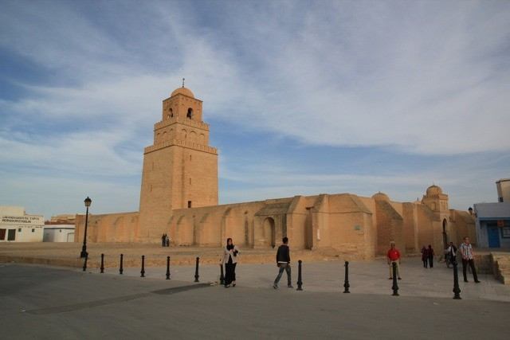

dov’erano rinchiuse le belve. Pranzo sulla piazzetta di fronte al monumento, ultimo montone alla griglia per alcuni e pesce per altri. Torniamo sulla strada per gli ultimi chilometri prima di arrivare al nostro ultimo albergo in terra Tunisina.
L’albergo molto bello è ricavato in un antico castello, dopo una rinfrescata con una guida locale riusciamo a girare la medina della città e possiamo vedere dall’esterno la maestosa moschea, Kairouan è una delle più importanti città per il mondo islamico. Visita al suq per le ultime spese, pur non essendo grandissimo ci si trova di tutto e i mercanti sembra si divertano a trattare all’infinito i prezzi della merce.

Cena e quattro chiacchiere sulle poltrone a bordo piscina poi tutti a nanna.
29/04/2012 Kairouan-Tunisi

Partenza di buon mattino per gli ultimi 200km scarsi che ci separano da Tunisi, imbocchiamo l’autostrada e il poco traffico ci permette di arrivare al porto verso le 11.00, abbiamo due ore di libera uscita e per molti significa cercarsi un ristorantino per una grigliata di pesce. Trovato in riva al mare con nostra gradita sorpresa pur essendo in un
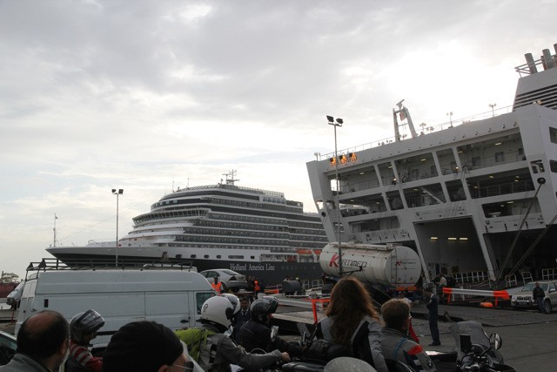

paese musulmano ci viene proposto un buon vinello bianco per accompagnare il cibo, accettiamo e ci gustiamo un ottimo pranzo.

Nel primo pomeriggio siamo già ai cancelli del porto, purtroppo l’imbarco ritarda di parecchie ore e siamo costretti ad aspettare tutto il pomeriggio fermi in fila prima di far dogana, per fortuna il cielo è nuvoloso ma non piove,
scansiamo quindi sia un’insolazione che una lavata. Verso sera siamo comunque sulla nave che salpa in direzione Genova.

30/04/2012

Sulla nave cenetta più o meno frugale e alla spicciolata si raggiunge la cuccetta per riposare. La mattina questa volta non suona la sveglia, infatti per molti non sarà una levataccia, qualcuno appare addirittura
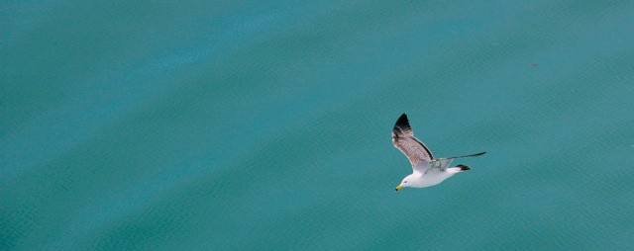

dopo mezzogiorno! Verso le 20.00 arriviamo a Genova, ancora sulla nave abbracci e saluti considerando che appena scesi prenderemo direzioni diverse.

Sul viso di tutti si legge il rammarico per la vacanza finita ma anche la consapevolezza di aver vissuto un’esperienza fantastica, un merito a tutti perché pur con un gruppo così numeroso si è riusciti a creare e mantenere un clima bellissimo, rafforzare amicizie e crearne di nuove. Già si parla di nuove occasioni d’incontro e… del viaggio per il prossimo anno.

